Собянин пригласил юных москвичей в новую экологическую школу в Кусково
05.06.2015
Сегодня Сергей Собянин посетил и осмотрел новый эколого-просветительский центр "Кусково", находящийся на востоке Москвы. Экошкола "Кусково" разместилась на одноименной природной территории в ранее неиспользуемом административном здании постройки 20-х годов XX века.
Сергей Собянин: "Москва – один из самых зеленых мегаполисов мира. Парки, скверы, зеленые зоны и охраняемые природные территории занимают больше половины площади современной Москвы. Это – огромное богатство, которое надо хорошо знать и беречь. Поэтому мы поощряем экологическое просвещение молодежи в школах, в учреждениях культуры и в рамках сотрудничества с общественными организациями".
Здесь дети могут познакомиться с природой России, позаниматься в кружках. Летом – экологические центры служат еще одной городской площадкой для отдыха и досуга школьников. "До 2014 года в городе было всего 4 таких центра. С 2014 по 2015 год мы создали еще 3 новых экошколы в московских парках, и на данный момент их уже 7" - отметил Сергей Собянин.
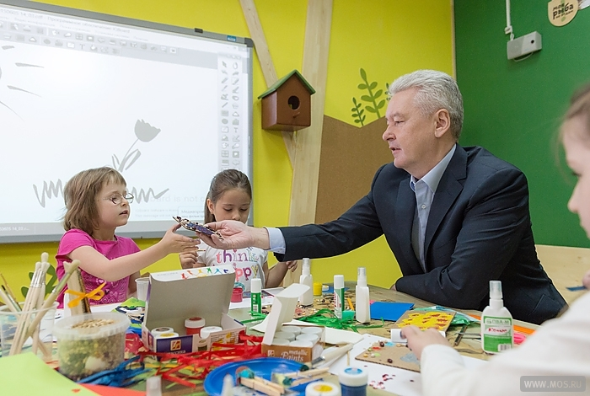
Помимо созданного экоцентра "Кусково" в Москве расположено еще 6 подобных центров: "Битцевский лес", "Скворечник", "Воробьёвы горы", "Царская пасека", "Кузьминки-Люблино" и "Конный двор". Для размещения экошколы были проведены капитальный ремонт здания и благоустройство прилегающей территории (обустроены тротуары, газоны, установлены малые архитектурные формы). В экошколе имеется лаборатория, 2 учебных класса, кинозал и 2 экспозиционных зала. Для работы закуплено современное мультимедийное оборудование, позволившее создать интерактивные экспозиции, а в учебных классах скоро разместят интерактивные доски.
Основной аудиторией экошколы должны стать школьники и все любители природы. Кружки начнут работать на регулярной основе осенью этого года, а летом планируется развернуть работу со школьниками на прилегающих территориях, в том числе организовать экскурсии по лесопарку, аптекарскому огороду и экотропе.
Общая площадь лесопарка «Кусково», в состав которого входят одноимённая усадьба, Музей керамики и природная зона, составляет 311,6 гектара. В 2014 — 2015 годах были проведены работы по благоустройству лесопарка, в том числе прокладка 3,2 километра велодорожек, высадка 712 сосен и елей, ремонт дорожно-тропиночной сети, а также установка пикниковой мебели (22 штуки), 129 скамеек и урн, информационных щитов и ограждений.

Адрес страницы: http://otradnoe.mos.ru/presscenter/news/detail/1917653.html
Управа района Отрадное города Москвы

